Инструкция по размещению отзыва на сайте bus.gov.ru
- Откройте страницу https://bus.gov.ru/info-card/240250
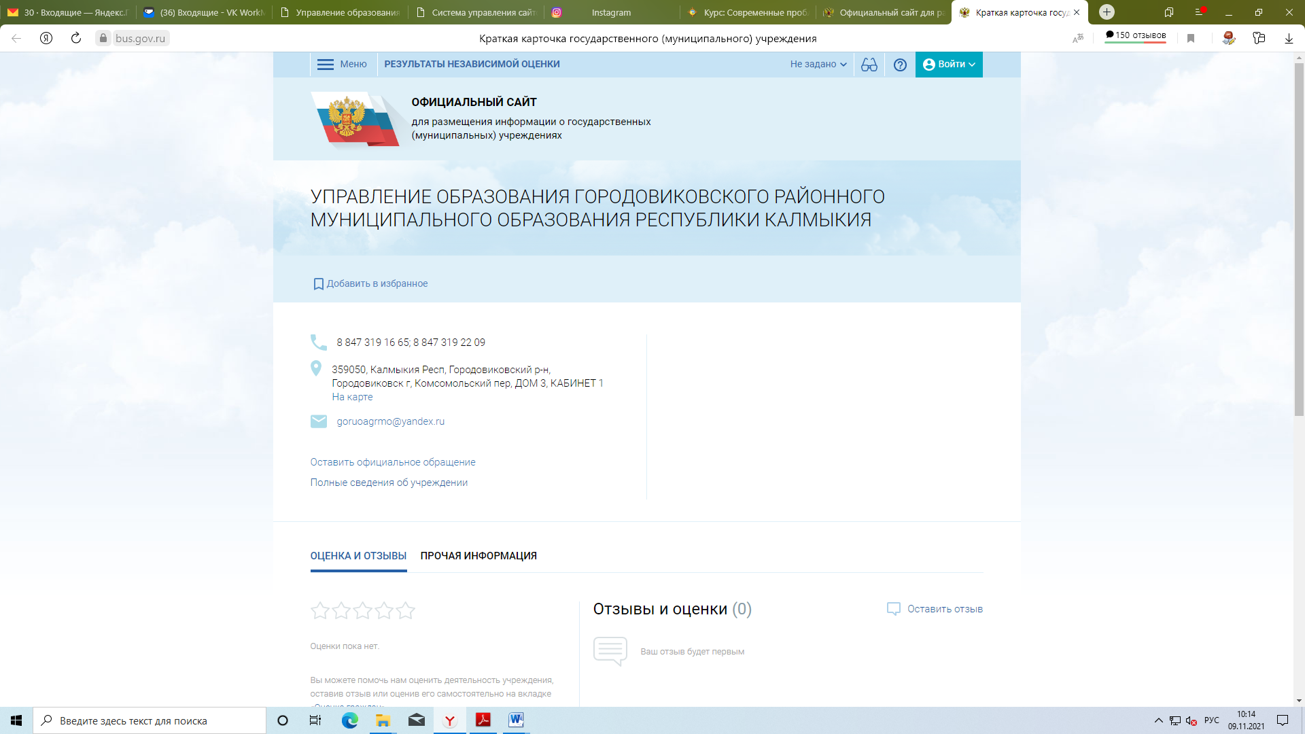

- Нажмите кнопку «Оставит отзыв». Система попросит войти, используя регистрационную запись на Едином портале Гос. Услуг. Вы нажимаете «Войти через Госуслуги».

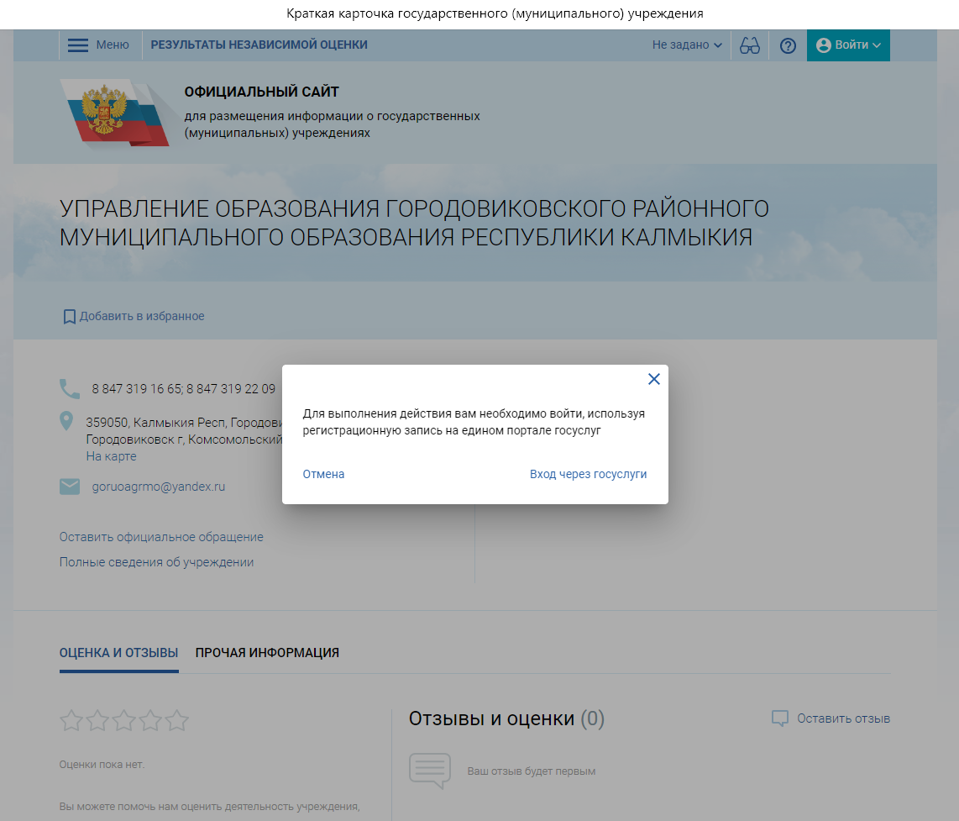
- На следующей странице вы вводите учетные данные для портала «Госуслуги» и автоматически Вы авторизованы.
- Вы нажимаете «Оставить отзыв». Система предложит ознакомиться с Политикой формирования отзывов на официальном сайте для размещения информации о государственных и муниципальных учреждениях в информационно-телекоммуникационной сети «Интернет» www.bus.gov.ru. Поставить знак согласия и нажмите «Оставить отзыв».

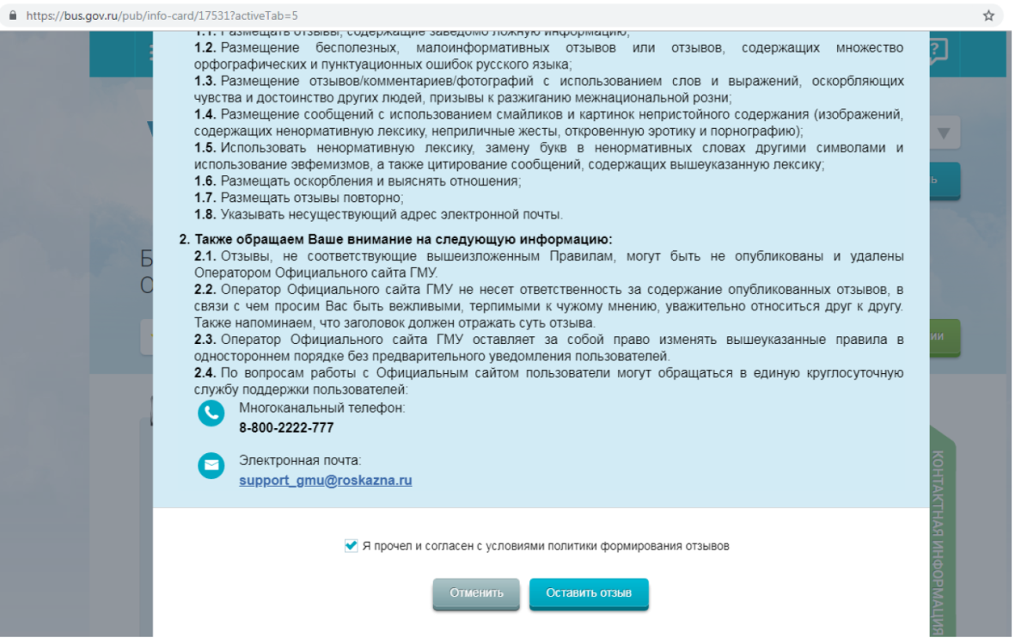

- Откроется диалоговое окно, в котором необходимо написать отзыв

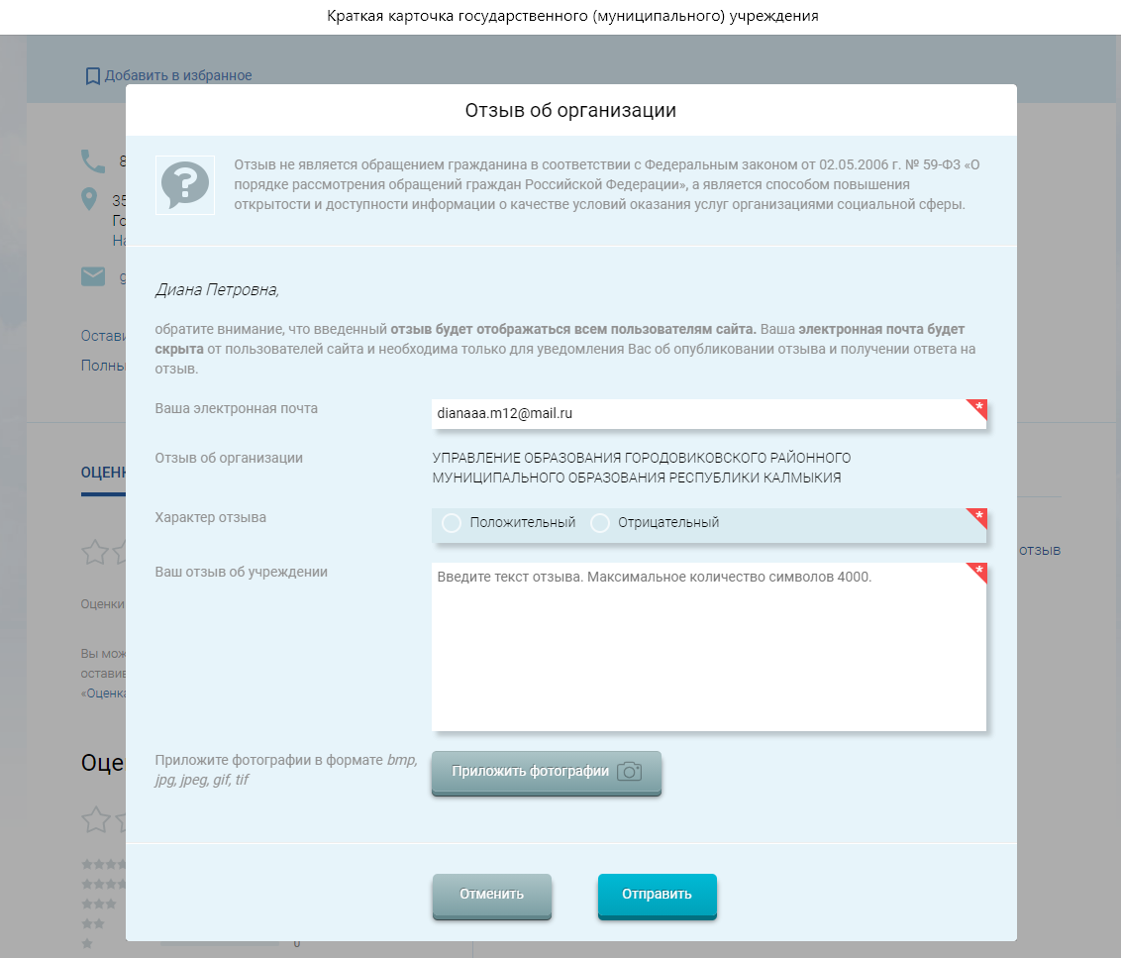

- Нажмите кнопку «Отправить»
- Так же вы можете оценить наше учереждение.

7. Спасибо за участие!!!!

